BỘ GIÁO DỤC VÀ ĐÀO TẠO BỘ Y TẾ
VIỆN DINH DƯỠNG QUỐC GIA

TRẦN CHÂU QUYÊN

XÂY DỰNG VÀ ĐÁNH GIÁ CÔNG THỨC ƯỚC TÍNH CHIỀU CAO, CÂN NẶNG CHO NGƯỜI BỆNH CAO TUỔI TẠI MỘT SỐ BỆNH VIỆN GIAI ĐOẠN 2018-2022

Chuyên ngành: Dinh dưỡng
Mã số: 9720401

TÓM TẮT LUẬN ÁN TIẾN SĨ DINH DƯỠNG

HÀ NỘI - 2023
CÔNG TRÌNH ĐƯỢC HOÀN THÀNH TẠI
VIỆN DINH DƯỠNG QUỐC GIA
Người hướng dẫn khoa học:
- TS.BS. Nghiêm Nguyệt Thu
- GS.TS.BS. Phạm Thắng

Phản biện 1: ...............
Phản biện 2: ...............
Phản biện 3: ...............

Luận án sẽ được bảo vệ trước Hội đồng chấm luận án cấp Viện, tổ chức tại Viện Dinh dưỡng Quốc gia.
Vào hồi ... giờ ....., ngày ....tháng .......năm 2023

Có thể tìm hiểu Luận án tại thư viện:
- Thư viện Quốc gia;
- Thư viện cơ quan của nghiên cứu sinh (nếu có)

ĐẶT VẤN ĐỀ

Cân nặng và chiều cao là một trong những yêu cầu cơ bản để sàng lọc, đánh giá và can thiệp dinh dưỡng. Trong trường hợp người cao tuổi (NCT) không thể đứng vững để thực hiện cân đo theo cách thông thường thì cần ước tính mà tốt nhất là dựa vào các công thức đã được xây dựng và đánh giá.
Nhằm cung cấp công cụ giúp thao tác nhanh trên lâm sàng, giảm thiểu nhầm lẫn, sai sót do tính toán, thuận tiện và dễ sử dụng cho nhân viên y tế, đề tài “Xây dựng và đánh giá công thức ước tính chiều cao, cân nặng cho người bệnh cao tuổi tại một số bệnh viện giai đoạn 2018 -2022" được thực hiện nhằm 3 mục tiêu sau:
1. Xây dựng và đánh giá công thức ước tính chiều cao cho người bệnh cao tuổi tại một số bệnh viện giai đoạn 2018 -2022.
2. Xây dựng và đánh giá công thức ước tính cân nặng cho người bệnh cao tuổi tại một số bệnh viện giai đoạn 2018 -2022.
3. Xây dựng quy trình kỹ thuật xác định chiều cao, cân nặng ước tính nhằm chăm sóc dinh dưỡng cho người bệnh cao tuổi bằng công thức đã được xây dựng tại một số bệnh viện giai đoạn 2018 -2022.

NHỮNG DONG GOP MỚI CỦA LUẬN AN

Đây là nghiên cứu đầu tiên xây dựng công thức ước tính chiều cao, cân nặng dựa trên đặc điểm nhân trắc của người cao tuổi tại bệnh viện ở Việt Nam, từ đó hình thành các bảng tra cứu và xây dựng quy trình kỹ thuật hướng dẫn thực hiện ước tính chiều cao, cân nặng cho người cao tuổi trong trường hợp NCT không thể đứng vững để thực hiện đo cân nặng và chiều cao ở tư thế đứng.

BỐ CỤC CỦA LUẬN AN

Luận án gồm 129 trang, bố cục như sau: Đặt vấn đề và mục tiêu nghiên cứu: 2 trang; Tổng quan: 33 trang; Đối tượng và phương pháp nghiên cứu: 25 trang; Kết quả nghiên cứu: 40 trang; Bàn luận: 26 trang; Kết luận và khuyến nghị: 3 trang. Luận án có 32 bảng, 19 hình, 111 tài liệu tham khảo.

CHƯƠNG 1

TỔNG QUAN

  - Một số thuật ngữ
    - Người cao tuổi
Ở Việt Nam, Luật người cao tuổi đã quy định rõ Người cao tuổi là công dân Việt Nam từ đủ 60 tuổi trở lên.
1.1.2. Người bệnh cao tuổi
Thuật ngữ người bệnh cao tuổi trong báo cáo này được hiểu là người cao tuổi sử dụng dịch vụ khám bệnh, chữa bệnh.
  - Suy dinh dưỡng ở người cao tuổi tại bệnh viện
  - Những vấn đề ảnh hưởng tới nhân trắc ở người cao tuổi
- Tuổi
- Giới
- Biến đổi về cấu trúc xương
- Thay đổi thành phần cơ thể
  - Ước tính chiều cao
1.4.1. Lựa chọn chỉ số
1.4.2. Lựa chọn quần thể
1.4.3. Lựa chọn thuật toán
1.4.4. Các phép đo nhân trắc đã sử dụng trong xây dựng công thức ước tính chiều cao
- Phép đo chiều cao trực tiếp
- Phép đo nhân trắc dùng để xây dựng công thức ước tính chiều cao: CĐG, DCT, dài sải tay, chiều cao ngồi, chiều dài xương đùi, xương trụ, xương quay, xương chày, xương mác
  - Ước tính cân nặng
1.5.1. Lựa chọn chỉ số
1.5.2. Lựa chọn quần thể
1.5.3. Lựa chọn thuật toán xây
1.5.4. Các phép đo nhân trắc đã sử dụng trong xây dựng công thức ước tính cân nặng
- Phép đo cân nặng trực tiếp
- Phép đo nhân trắc dùng để xây dựng công thức ước tính cân nặng: VCT, VBC, vòng ngực, vòng bụng, bề dày lớp mỡ dưới da, chiều cao, CĐG.
  - Các sai số trong sử dụng số liệu nhân trắc và cách khống chế sai số
1.6.1. Kỹ thuật đo
1.6.2. Đa cộng tuyến giữa các dữ liệu
  - Thực hành sử dụng ước tính chiều cao, cân nặng
Trên thế giới, một số quy trình hướng dẫn sàng lọc suy dinh dưỡng như cộng cụ MUST (Malnutrition universal screening tool) hay công cụ đánh giá dinh dưỡng rút gọn ở người cao tuổi MNA-SF (Mini Nutritional Assessment - Short Form). Tại Việt Nam, hiện nay chưa có quy trình kỹ thuật ước tính chiều cao, cân nặng cho người cao tuổi dựa vào số liệu của người cao tuổi tại Việt Nam được ban hành.
  - Các vấn đề tồn tại và vấn đề cần tập trung nghiên cứu
1.8.1. Các vấn đề tồn tại
Dân số NCT tăng nhanh, tỉ lệ mắc bệnh và nguy cơ suy dinh dưỡng cao, các vấn đề bệnh lý khiến việc cân đo theo cách thông thường gặp khó khăn, trong khi đa số các bệnh viện chưa được trang bị cân giường do giá thành cao và đòi hỏi nhân lực thực hiện nếu thực hiện cân thường quy.
1.8.2. Các vấn đề cần tập trung nghiên cứu
Xây dựng và đánh giá công thức ước tính chiều cao, cân nặng cho người bệnh cao tuổi tại bệnh viện đảm bảo tính khoa học để có hướng dẫn áp dụng thực hành.
  - Mô tả về địa bàn nghiên cứu
- Xây dựng công thức: tại Bệnh viện Lão khoa Trung ương, là bệnh viện đầu ngành về điều trị bệnh cho NCT, có nhân lực và cơ sở vật chất đảm bảo thực hiện kỹ thuật đo nhân trắc chuẩn vào thời điểm năm 2018.
- Đánh giá công thức: sử dụng số liệu điều tra thu thập từ Điều tra sàng lọc sức khỏe NCT do Bệnh viện Lão khoa Trung ương phối hợp cùng Bệnh viện Đa khoa tỉnh Khánh Hòa và Bệnh viện Đa khoa Quy Nhơn (năm 2019).
- Đánh giá công thức trên NCT bệnh nặng: tại Khoa Hồi sức tích cực Bệnh viện Bạch Mai (năm 2022), số liệu thường quy sẵn có.
CHƯƠNG 2
ĐỐI TƯỢNG VÀ PHƯƠNG PHÁP NGHIÊN CỨU
Các biến số trong nghiên cứu này được định nghĩa như sau:
- Tuổi: tính theo năm, từ khi NCT được sinh ra tới thời điểm điều tra (theo dương lịch)
- Chiều cao đo được (CC): là chiều cao được xác định bằng thước đo chiều cao đứng
- Chiều cao ước tính (CC ƯT): là chiều cao tính toán theo công thức ước tính
- Cân nặng đo được (CN): là cân nặng được xác định bằng cân bàn tư thế đứng
- Cân nặng ước tính (CN ƯT): là cân nặng tính toán theo công thức ước tính
- Chiều dài xương cánh tay (DCT): là chiều dài được xác định từ mỏm cùng vai của xương cánh tay đến mỏm khuỷu
- Chiều cao đầu gối (CĐG): là khoảng cách từ bờ trên xương bánh chè tới mặt đất (tư thế ngồi) hoặc tới gót chân tại bề mặt bàn chân có hướng vuông góc với cẳng chân (tư thế nằm).
- Chu vi vòng cánh tay (VCT): là vị trí vòng cánh tay qua mặt phẳng tại điểm chính giữa xương cánh tay
- Chu vi vòng bắp chân (VBC): là vị trí vòng bắp chân ở vị trí bắp chân to nhất khi chân ở tư thế duỗi thẳng và cẳng chân vuông góc với bàn chân.
Số liệu thu thập tuân thủ theo kỹ thuật và phương pháp đo lường nhân trắc quốc tế cho người cao tuổi.
Nghiên cứu này đã được Hội đồng đạo đức trong nghiên cứu y sinh chấp thuận tại quyết định số 505/VĐ- QLKH ngày 17 tháng 10 năm 2018.

Xây dựng công thức | - NCT đi lại được  - Bệnh viện Lão khoa Trung ương  - Từ tháng 10/2018 tới tháng 4/2021.  - Kỹ thuật đo của điều tra viên được chuẩn hóa | Đánh giá công thức tại bệnh viện  Đánh giá công thức với NCT bệnh nặng  Đưa ra khuyến nghị sử dụng  Bảng tra cứu CC, CN ước tính  Lựa chọn chỉ số  (Tuổi, VCT, DCT, VBC CĐG)  Phân tích tương quan  Phân tích hồi quy tuyến tính  Hình thành công thức | - Kiểm tra phân phối chuẩn  - So sánh giữa 2 nhóm nam và nữ  - Phân tích tương quan  - Phân tích hồi quy tuyến tính đơn biến, hình thành công thức dạng y = a +bx  - Phân tích hồi quy tuyến tính đa biến, hình thành công thức dạng y = a + bx₁ + cx₂  trong đó a, b, c là các hệ số hồi quy; xi là các biến số độc lập; y là biến số phụ thuộc.
Đánh giá công thức | - Bệnh viện Đa khoa (BVĐK) Quy Nhơn và BVĐK tỉnh Khánh Hòa: NCT đi lại được  - Bệnh viện Bạch Mai: NCT liệt giường |  | Đánh giá công thức  - Bland- Altman plots với chiều cao và cân nặng  - Kiểm tra sai số chấp nhận được 10% với cân nặng
Áp dụng | Viện Dinh dưỡng | Quy trình kỹ thuật xác định chiều cao, cân nặng ước tính bằng công thức  đã được xây dựng | Bảng tra cứu CC, CN ước tính  Xây dựng quy trình kỹ thuật

Chương 3
KẾT QUẢ NGHIÊN CỨU

3.1. Kết quả xây dựng công thức
3.1.1. Đặc điểm nhân trắc của đối tượng nghiên cứu
Bảng 3.1. Đặc điểm nhân trắc của đối tượng xây dựng công thức
Giá trị | Chung  (n = 539) | Nam  (n = 192) | Nữ  (n = 347) | p ^{b}
CN (kg) | 47,9 ± 9,6 ª | 52,5 ± 9,1 ª | 45,3 ± 8,8 ª | 0,00
CC (cm) | 151,1 ± 8,7 ª | 158,4 ± 7,0ª | 147,1 ± 6,7 ª | 0,00
VCT (cm) | 25,2 (23,3-27,0) | 25,6 ± 3,0 ª | 25,0 ± 3,4 ª | < 0,05
VBC (cm) | 30,2 ± 3,4 ª | 31,3 ± 2,8 ª | 29,6 ± 3,5 ª | 0,00
DCT (cm) | 25,0 (22,3-31,2) | 26,5 (24,0-32,5) | 24,0 (21,5-30,5) | < 0,05
CĐG (cm) | 43,7 ± 3,4 ª | 45,9 ± 2,9 ª | 42,9 (40,9-44,6) | 0,00
Tuổi (năm) | 80,0 (68,0-84,0) | 80,0 (69,0-84,0) | 81,0 (67,0-84,0) | < 0,05
SD (Độ lệch chuẩn); BMI (Chỉ số khối cơ thể); CN: cân nặng; CC; chiều cao; VCT: số đo vòng cánh tay; VBC: số đo vòng bắp chân; DCT: chiều dài xương cánh tay; CĐG: chiều cao đầu gối.
^{a:} Số liệu biểu diễn theo trung bình ± độ lệch chuẩn; ^{a:} Số liệu biểu diễn theo trung vị (khoảng tứ phân vị); p: từ kiểm định Student–T test hoặc Mann–Whitney U test
Do có sự khác biệt về đặc điểm nhân trắc, toàn bộ số liệu được tách riêng theo 2 giới để tiến hành các phân tích tiếp theo.
3.1.2. Xây dựng công thức ước tính chiều cao
3.1.2.1. Phân tích tương quan
Sử dụng phân tích tương quan Pearson nhằm kiểm định mối tương quan giữa chiều cao với tuổi, VCT, VBC, DCT và CĐG, kết quả thể hiện trọng Bảng 3.2 như sau:
Bảng 3.2. Phân tích tương quan giữa chiều cao với các biến độc lập
Chỉ số | Nam (n =192) | Nữ (n = 347)
Tuổi-CC | -0,336 ^{**b} | -0,502 ^{**c}
VCT- CC | 0,215^{**a} | 0,298^{**a}
VBC- CC | 0,278^{**a} | 0,530^{**c}
DCT- CC | 0,418^{**b} | 0,554^{**c}
CĐG- CC | 0,643^{**c} | 0,590^{**c}
CC: chiều cao; VCT: số đo vòng cánh tay; VBC: số đo vòng bắp chân; DCT: chiều dài xương cánh tay; CĐG: chiều cao đầu gối.
**: Mối liên quan có ý nghĩa thống kê ở mức p < 0,01; a: Tương quan rất yếu (r < 0,3); b: tương quan trung bình yếu (0,3 ≤ r < 0,5); c: tương quan trung bình cao (0,5 ≤ r < 0,7).
3.1.2.2. Phân tích hồi quy tuyến tính và xây dựng công thức ở nam
Bảng 3.3. Phân tích hồi quy tuyến tính đơn biến đánh giá tác động của các biến độc lập tới chiều cao ở nam
Biến số | B | r² | r² hc | SEE | p
(Hằng số) | 178,463 | 0,113 | 0,109 | 6,419 | 0,00
Tuổi | -0,260 |  |  |  | 0,00
(Hằng số) | 145,589 | 0,046 | 0,041 | 6,812 | 0,00
VCT | 0,499 |  |  |  | 0,00
(Hằng số) | 143,958 | 0,175 | 0,170 | 6,185 | 0,00
DCT | 0,520 |  |  |  | 0,00
(Hằng số) | 136,788 | 0,078 | 0,073 | 6,700 | 0,00
VBC | 0,690 |  |  |  | 0,00
(Hằng số) | 88,201 | 0,413 | 0,410 | 5,177 | 0,00
CĐG | 1,529
*: t test (student) có ý nghĩa thống kê với p < 0.01; hc: hiệu chỉnh; SEE: Standard Error of the Estimates (sai số chuẩn của ước tính); DCT: chiều dài xương cánh tay (cm); VBC: Số đo vòng bắp chân (cm); CĐG: Chiều cao đầu gối (cm).
Phương trình ước tính chiều cao từ 1 chỉ số chiều cao đầu gối như sau:
CC₁ = 1,529 x CĐG + 88,201 (r² = 0,413; SEE = 5,343) trong đó CC: chiều cao ước tính (cm); CĐG: chiều cao đầu gối (cm).
Bảng 3.4. Phân tích hồi quy tuyến tính đa biến đánh giá tác động của các biến độc lập tới chiều cao ở nam
Biến số | B | r² | r² hc | SEE | p
(Hằng số) | 106,816 | 0,471 | 0,465 | 4,949 | 0,00
CĐG | -0,188 |  |  |  | 0,00
Tuổi | 1,440 |  |  |  | 0,00
*: t test (student) có ý nghĩa thống kê với p < 0.01; hc: hiệu chỉnh; SEE: Standard Error of the Estimates (sai số chuẩn của ước tính); CĐG: Chiều cao đầu gối (cm).
Do vậy, công thức ước tính chiều cao ở nam theo mô hình hai biến số như sau:
CC₂ = -0,188 x Tuổi + 1,440 x CĐG + 106,816 (r² = 0,471; SEE = 5,087), trong đó: CC: Chiều cao ước tính (cm); CĐG: Chiều cao đầu gối (cm).
3.1.2.3. Phân tích hồi quy tuyến tính và xây dựng công thức ở nữ
Thực hiện các phân tích tương tự ở nam giới, công thức ước tính chiều cao đơn biến ở nữ như sau:
CC1 = 0,657 x DCT + 130,322 (r² = 0,307; SEE = 5,454)
Với ưu tiên lựa chọn những công thức thuận tiện cho thực hành lâm sàng, trong khi việc thêm các biến số không làm thay đổi đáng kể mức ảnh hưởng tới mô hình, những công thức ước tính đa biến được lựa chọn để đánh giá tại Bệnh viện như sau:
CC₂ = 0,410 x DCT + 0,928 x CĐG + 97,162 (r² = 0,438; SEE = 4,890)
CC₃ = -0,259 x Tuổi + 1,103 x CĐG + 120,292 (r² = 0,482; SEE = 4,701)
Trong đó: CN: cân nặng ước tính (kg); DCT: chiều dài xương cánh tay (cm); CĐG: chiều cao đầu gối (cm); SEE: Sai số chuẩn của ước tính (cm).
3.1.3. Xây dựng công thức ước tính cân nặng
3.1.3.1. Phân tích tương quan
Kết quả thể hiện trọng Bảng 3.7 như sau:
Bảng 3.7. Phân tích tương quan giữa cân nặng với các biến độc lập
Chỉ số | Nam (n =192) | Nữ (n = 347)
Tuổi- CN | -0,302^{**b} | -0,540^{**b}
VCT- CN | 0,785^{**d} | 0,748^{**d}
VBC- CN | 0,762^{**d} | 0,803^{**d}
DCT- CN | 0,377^{**b} | 0,529^{**c}
CĐG- CN | 0,419^{**b} | 0,405^{**b}
CN: cân nặng; VCT: số đo vòng cánh tay; VBC: số đo vòng bắp chân; DCT: chiều dài xương cánh tay; CĐG: chiều cao đầu gối.
**: Mối tương quan có ý nghĩa thống kê với p< 0,01; *: Mối tương quan có ý nghĩa thống kê với p< 0,05; a: Tương quan rất yếu (r < 0,3); b: tương quan trung bình yếu (0,3 ≤ r < 0,5); c: tương quan trung bình mạnh (0,5 ≤ r < 0,7); d: tương quan mạnh.
3.1.3.2. Phân tích hồi quy tuyến tính và xây dựng công thức ở nam
Qua kết quả phân tích hồi quy tuyến tính đơn biến, các công thức ước tính cân nặng ở nam giới được xây dựng như sau:
CN₁ = 2,379 x VCT - 8,527 (r² = 0,616; SEE = 5,666)
CN₂ = 2,471 x VBC - 24,874 (r² = 0,580; SEE = 5,924)
Với ưu tiên lựa chọn những công thức thuận tiện cho thực hành lâm sàng, trong khi việc thêm các biến số không làm thay đổi đáng kể mức ảnh hưởng tới mô hình, những công thức ước tính từ kết quả phân tích hồi quy tuyến tính đa biến được lựa chọn để đánh giá tại bệnh viện như sau:
CN₁ = 2,379 x VCT - 8,527 (r² = 0,616; SEE = 5,666)
CN₂ = 2,471 x VBC - 24,874 (r² = 0,580; SEE = 5,924)
CN₃ = 1,507 x VCT + 1,381 x VBC - 29,401 (r² = 0,711; SEE = 4,899)
3.1.3.3. Phân tích hồi quy tuyến tính và xây dựng công thức ở nữ
Từ kết quả trong các mô hình hồi quy tuyến tính đa biến, công thức ước tính cân nặng ở nữ xây dựng được như sau:
CN = 2,016 x VBC – 14,419 (r² = 0,644; SEE = 5,267)
Với ưu tiên lựa chọn những công thức thuận tiện cho thực hành lâm sàng, trong khi việc thêm các biến số không làm thay đổi đáng kể mức ảnh hưởng tới mô hình, những công thức được lựa chọn để đánh giá tại Bệnh viện như sau:
CN₁ = 2,016 x VBC – 14,419 (r² = 0,645; SEE = 5,267)
CN₂ = 0,987 x VCT + 1,374 x VBC - 20,090 (r² = 0,721; SEE = 4,675)
3.2. Kết quả đánh giá công thức tại bệnh viện
3.2.1. Đánh giá công thức ước tính chiều cao
3.2.1.1. Đánh giá công thức ước tính chiều cao ở nam

(A) Chiều cao ước tính 1 = 1,529 x CĐG + 88,201  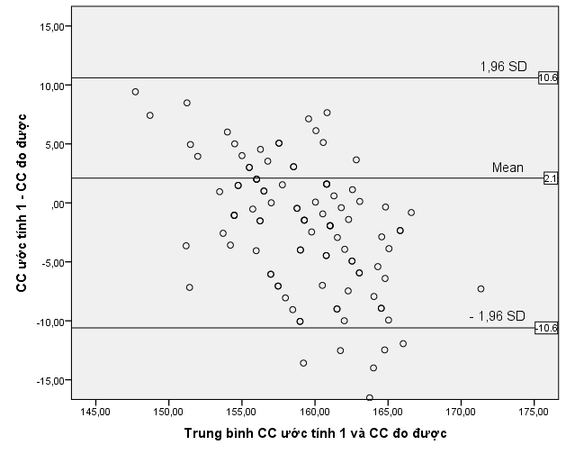 | (B) Chiều cao ước tính 2 = - 0,188 x Tuổi + 1,440 x CĐG + 106,816  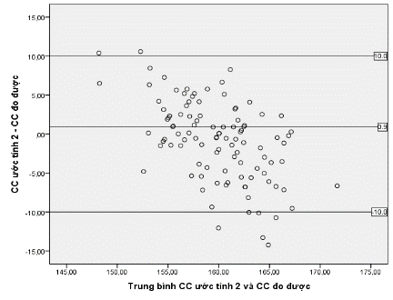
Hình 3.1. Bland- Altman plots đánh giá sự đồng nhất giữa chiều cao ước tính với chiều cao đo được ở nam
Phân tích từ Hình 3.1 cho thấy cả 2 phép ước tính đều có > 90% điểm tập trung nằm trong khoảng ± 1,96SD, cho thấy phép ước tính đồng nhất với phép đo thực.
3.2.1.2. Đánh giá công thức ước tính chiều cao ở nữ
Thực hiện phân tích Bland- Altman plots tương tự ở nam giới, kết quả cho thấy với cả ước tính chiều cao dựa vào cao đầu gối và dài cánh tay và ước tính chiều cao dựa vào tuổi và cao đầu gối đều có > 90% điểm nằm trong khoảng ± 1,96SD, cho thấy phép các phép ước tính này đồng nhất với phép đo thực.

3.2.1. Đánh giá công thức ước tính cân nặng
3.2.1.1. Đánh giá công thức ước tính cân nặng ở nam
Bảng 3.20. So sánh cân nặng ước tính và cân nặng đo được ở nam
Phương pháp | Trung bình  (mean ± SD) | Giá trị chênh*  (mean ± SD) | 95%CI | p*
CN đo được (kg) | 58,0 ± 10,5
CNƯT 1 (CN₁) (kg) | 56,2 ± 6,9 | - 1,8 ± 5,8 | - 2,9 ; 0,7 | 0,00
CNƯT 2 (CN₂) (kg) | 57,0 ± 8,1 | - 1,1 ± 5,4 | - 2,1; 0,0 | 0,05
CNƯT 3 (CN₃) (kg) | 57,3 ± 8,5 | - 0,7 ± 4,6 | - 1,6 ; -0,2 | 0,14
CN: cân nặng; CNƯT: cân nặng ước tính
* Giá trị chênh = Cân nặng ước tính – cân nặng đo được
CN₁ (kg) = 2,379 x VCT (cm) - 8,527
CN₂ (kg) = 2,471 x VBC (cm) - 24,874
CN₃ (kg) = 1,507 x VCT (cm) + 1,381 x VBC (cm) - 29,401
Các giá trị chênh là số âm cho thấy cân nặng ước tính thấp hơn cân nặng đo được; CN ước tính 3 cho kết quả khác biệt không có ý nghĩa thống kê so với CN đo được.
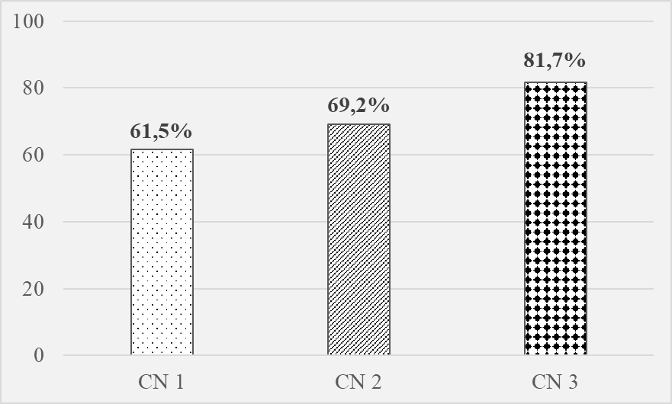
Hình 3.3. Tỉ lệ % sai số chấp nhận được < 10% của các cân nặng ước tính so với cân nặng đo được ở nam

3.2.1.2. Đánh giá công thức ước tính cân nặng ở nữ
Bảng 3.22. So sánh cân nặng ước tính và cân nặng đo được ở nữ
Phương pháp | Trung bình  (mean ± SD) | Giá trị chênh*  (mean ± SD) | 95%CI | p*
CN đo được (kg) | 54,0 ± 9,9
CNƯT 1 (CN₁) (kg) | 50,6 ± 6,7 | - 3,4 ± 6,4 | -4,3; -2,5 | 0,00
CNƯT 2 (CN₂) (kg) | 51,4 ± 6,8 | - 2,6 ± 5,7 | -3,4; -1,8 | 0,00
CN: cân nặng; CNƯT: cân nặng ước tính
* Giá trị chênh = Cân nặng ước tính – cân nặng đo được
CN₁ (kg) = 2,016 x VBC (cm) - 14,419
CN₂ (kg) = 0,987 x VCT (cm) + 1,374 x VBC (cm) - 20,090
Các giá trị chênh là số âm cho thấy cân nặng ước tính thấp hơn cân nặng đo được; Cả 2 phép ước tính đều khác biệt có ý nghĩa thống kê so với CN đo được.
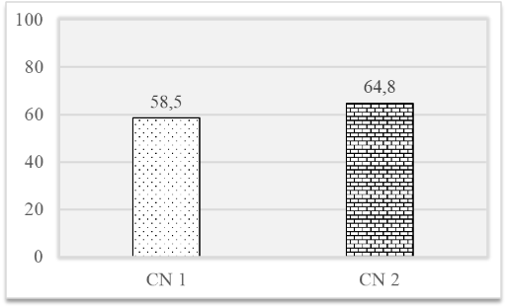
Hình 3.5. Tỉ lệ % sai số chấp nhận được < 10% của các công thức ước tính so với cân nặng đo được ở nữ

3.3. Kết quả đánh giá công thức trên người cao tuổi bệnh nặng
3.3.1. Đánh giá công thức ước tính cân nặng ở nam
Bảng 3.25. So sánh cân nặng ước tính và cân nặng đo được ở nam
Phương pháp | Trung bình  (mean ± SD) | Giá trị chênh*  (mean ± SD) | 95%CI |  | p*
CN đo được (kg) | 58,3 ± 12,2
CNƯT 1 (CN₁) (kg) | 53,3 ± 8,6 | - 5,0 ± 7,5 | - 7,7 ; 2,3 | 0,00
CNƯT 2 (CN₂) (kg) | 49,3 ± 10,9 | - 9,0 ± 10,0 | - 12,7 ; 5,3 | 0,00
CNƯT 3 (CN₃) (kg) | 51,3 ± 10,8 | - 7,1 ± 8,1 | - 10,1; 4,1 | 0,00

CN: cân nặng; CNƯT: cân nặng ước tính
* Giá trị chênh = Cân nặng ước tính – cân nặng đo được
CN₁ (kg) = 2,379 x VCT (cm) - 8,527
CN₂ (kg) = 2,471 x VBC (cm) - 24,874
CN₃ (kg) = 1,507 x VCT (cm) + 1,381 x VBC (cm) - 29,401
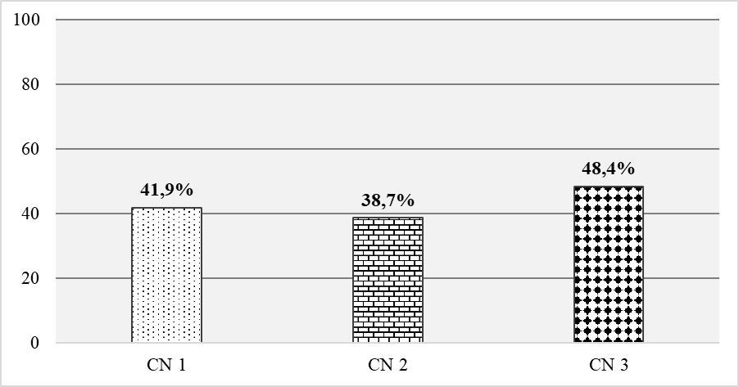
Hình 3.7. Tỉ lệ % sai số chấp nhận được < 10% của các cân nặng ước tính so với cân nặng đo được ở nam

3.3.1. Đánh giá công thức ước tính cân nặng ở nữ
Bảng 3.26. So sánh cân nặng ước tính và cân nặng đo được ở nữ
Phương pháp | Trung bình  (mean ± SD) | Giá trị chênh*  (mean ± SD) | 95%CI | p*
CN đo được (kg) | 50,8 ± 10,9
CNƯT 1 (CN₁) (kg) | 43,0 ± 8,1 | -7,8 ± 6,2 | -10,1 ; -5,7 |  | 0,00
CNƯT 2 (CN₂) (kg) | 44,5 ± 8,9 | -6,4 ± 5,6 | -8,3 ; -4,4 |  | 0,00
CN: cân nặng; CNƯT: cân nặng ước tính
* Giá trị chênh = Cân nặng ước tính – cân nặng đo được
CN₁ (kg) = 2,016 x VBC (cm) - 14,419
CN₂ (kg) = 0,987 x VCT (cm) + 1,374 x VBC (cm) - 20,090
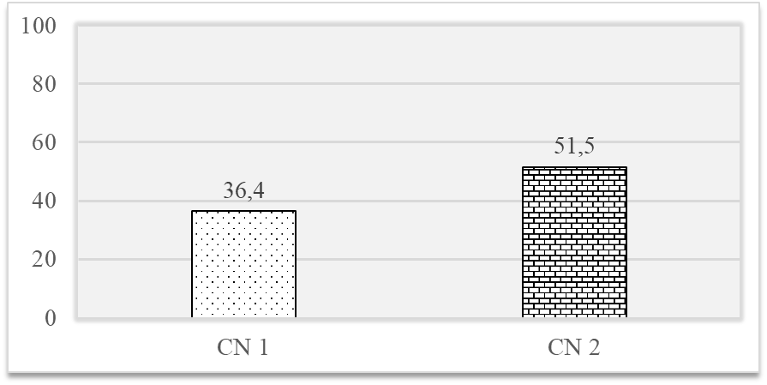
Hình 3.9. Tỉ lệ % sai số chấp nhận được < 10% của các cân nặng ước tính so với cân nặng đo được ở nữ
3.4. Kết quả xây dựng bảng tra cứu
3.4.1. Bảng tra cứu ước tính chiều cao
3.4.1.1.Bảng tra cứu ước tính chiều cao ở người cao tuổi nam giới
Bảng tra cứu được xây dựng trên cơ sở công thức:
Chiều cao ước tính (cm) = - 0,188 x Tuổi + 1,440 x CĐG (cm) + 106,816
Kết quả thể hiện ở Bảng tra ước tính chiều cao ở người cao tuổi nam giới dựa vào tuổi và chiều cao đầu gối.

3.4.1.2. Bảng tra cứu ước tính chiều cao ở người cao tuổi nữ giới
Bảng tra cứu được xây dựng trên cơ sở công thức:
Chiều cao ước tính (cm) = - 0,259 x Tuổi + 1,103 x CĐG (cm) + 120,292
Trong trường hợp không nhớ chính xác số tuổi thì áp dụng công thức:
Chiều cao ước tính (cm) = 0,410 x DCT (cm) + 0,928 x CĐG (cm) + 97,162
Kết quả thể hiện ở Bảng tra ước tính chiều cao ở người cao tuổi nữ giới dựa vào tuổi và chiều cao đầu gối và Bảng tra ước tính chiều cao ở người cao tuổi nữ giới dựa vào chiều dài xương cánh tay và chiều cao đầu gối.
3.4.2. Bảng tra cứu ước tính cân nặng
3.4.2.1. Bảng tra cứu ước tính cân nặng ở người cao tuổi nam giới
Bảng tra được xây dựng trên cơ sở công thức:
Cân nặng ước tính (kg) = 1,507 x VCT (cm) +1,381 x VBC (cm) - 29,401
Kết quả thể hiện ở Bảng tra ước tính cân nặng ở người cao tuổi nam giới dựa vào số đo vòng cánh tay và vòng bắp chân.
3.4.2.2. Bảng tra cứu ước tính cân nặng ở người cao tuổi nữ giới
Bảng tra được xây dựng trên cơ sở công thức:
Cân nặng ước tính (kg) = 0,987 x VCT (cm) +1,374 x VBC (cm) - 20,090.
Kết quả thể hiện ở Bảng tra ước tính cân nặng ở người cao tuổi nữ giới dựa vào số đo vòng cánh tay và vòng bắp chân.
3.5. Quy trình kỹ thuật ước tính chiều cao và cân nặng cho người cao tuổi bằng công thức đã xây dựng
- Quy trình kỹ thuật xác định chiều cao cho người bệnh cao tuổi bằng công thức ước tính.
- Quy trình kỹ thuật xác định cân nặng cho người bệnh cao tuổi bằng công thức ước tính.

Chương 4: BÀN LUẬN

4.1. Bàn luận về công thức ước tính chiều cao
4.1.1. Lựa chọn chỉ số xây dựng công thức ước tính chiều cao
4.1.1.1. Tuổi
Các nghiên cứu trên thế giới đã cho thấy tuổi có tác động tới chiều cao, tuy nhiên sự tác động ở mức độ khác nhau giữa 2 giới và khác nhau giữa các độ tuổi. Nói cách khác, tác động của tuổi tới mỗi mô hình xây dựng công thức ước tính chiều cao là khác nhau. Trong nghiên cứu này, hệ số tương quan Pearson âm tính ở cả nam và nữ (lần lượt là r = - 0,336 và r = - 0,502), cho thấy tương quan giữa tuổi và chiều cao là tương quan ngược chiều, nghĩa là tuổi càng cao thì chiều cao càng giảm, và ở nữ rõ rệt hơn nam. Điều này có thể do nữ có thời gian khởi phát loãng xương sớm hơn và với tốc độ nhanh hơn nam, dưới ảnh hưởng của các yếu tố gây loãng xương nội sinh và hormon estrogen. Kết quả này cũng tương tự một số nghiên cứu tại Thái Lan, khẳng định việc thêm yếu tố tuổi giúp tăng độ chính xác của công thức.
4.1.1.2. Chiều cao đầu gối
Theo các ghi nhận trước đây, chiều cao đầu gối là yếu tố độc lập với tuổi và không bị giảm theo thời gian. Trong nghiên cứu này, hệ số tương quan Pearson giữa chiều cao đầu gối với tuổi là tương quan yếu (r = - 0,154 và r = - 0,248 lần lượt ở nam và nữ. Khi đưa vào mô hình tuyến tính để đánh giá mức độ tác động của chiều cao đầu gối (biến độc lập) tới chiều cao (biến phụ thuộc), sự tác động của chiều cao đầu gối tới chiều cao ở nam và nữ lần lượt là r² = 0,413 và r² = 0,132. Như vậy chiều cao đầu gối tác động tới mô hình ước tính chiều cao ở nam mạnh hơn nữ. So sánh với các nghiên cứu của tác giả Chumlea WC (1992) thì kết quả của nghiên cứu này thấp hơn (với hệ số r² dao động từ 0,51 đến 0,70). Điều này cho thấy sự tác động đơn thuần của chỉ số cao đầu gối lên mô hình chiều cao ở nam và nữ là khác nhau và khác nhau giữa các quần thể. Điều này có thể lý giải cho việc áp dụng công thức ước tính chiều cao ở các quần thể khác nhau cho kết quả khác nhau.
4.1.1.3. Chiều dài xương cánh tay
So với các nghiên cứu sử dụng chiều cao đầu gối để ước tính chiều cao, nghiên cứu sử dụng chiều dài xương cánh tay để ước tính chiều cao kém phổ biến hơn. Một số nghiên cứu ở Thái Lan đã cho thấy chiều dài xương cánh tay có thể là giá trị tốt trong ước tính chiều cao. Trong nghiên cứu này, tương quan Pearson giữa chiều dài xương cánh tay với chiều cao đo được trong nghiên cứu này lần lượt là r = 0,418 và r = 0,554 ở nam và nữ. So với tương quan giữa cao đầu gối với chiều cao (r = 0,643 ở nam và r = 0,590 ở nữ) thì dài cánh tay tương quan với chiều cao ở nữ mạnh hơn nam, ngược lại với chiều cao đầu gối là nam mạnh hơn nữ.
4.1.2. Kết quả xây dựng và đánh giá công thức ước tính chiều cao
Các nghiên cứu trên thế giới và Việt nam đã xây dựng công thức ước tính chiều cao rất đa dạng về quần thể, cỡ mẫu, chỉ số sử dụng, phương pháp tiến hành, từ đó có những ưu nhược điểm khác nhau. Nghiên cứu này đã lựa chọn các chỉ số phù hợp để đưa vào mô hình xây dựng công thức. Tuy nhiên, số liệu thu thập được từ bệnh viện, do đó chưa mang tính đại diện cho quần thể trên cộng đồng. Tuy nhiên, đây là công thức ước tính chiều cao đầu tiên xây dựng trên quần thể người cao tuổi tại Việt Nam. Đồng thời, nghiên cứu này chưa mang tính đại diện theo dân tộc, vì các chủng tộc người khác nhau có thể mang các đặc điểm nhân trắc khác nhau.
Ở giai đoạn đánh giá công thức, dù kết quả các số đo nhân trắc được làm tròn 1cm thay vì độ chính xác 1mm theo yêu cầu của phép đo nhân trắc. Đây là số liệu ghi nhận từ thực tế công tác hằng ngày của các điều dưỡng, gợi ý các công thức ước tính đã được xây dựng có thể ứng dụng cho ước tính chiều cao người cao tuổi trong thực hành lâm sàng tại Bệnh viện ở Việt Nam. Mặc dù vậy, phân tích Bland- Altman plots cho thấy > 90% các điểm phân bố trong khoảng ± 1,96SD, chứng tỏ phép ước tính chiều cao là đồng nhất với phép đo chiều cao từ đối tượng. Như vậy, các công thức ước tính chiều cao xây dựng được là đồng nhất với chiều cao đo được từ các đối tượng. Như vậy nghiên cứu này đã đánh giá công thức trên một quần thể khác tại một địa điểm khác, và cho thấy kết quả ước tính đồng nhất với kết quả đo thực tế, gợi ý có thể áp dụng được trong thực hành lâm sàng tại Việt Nam.
4.2. Bàn luận về công thức ước tính cân nặng
4.2.1. Lựa chọn chỉ số xây dựng công thức ước tính cân nặng
4.2.1.1. Tuổi
Các nghiên cứu đã chỉ ra chỉ số nhân trắc có đặc điểm khác nhau ở các độ tuổi khác nhau. Trong số các công thức đã được xây dựng, tùy thuộc quần thể nghiên cứu mà yếu tố tuổi có giá trị trong mô hình công thức ước tính cân nặng hay không. Trong nghiên cứu này, khi đưa vào mô hình hồi quy tuyến tính, việc thêm yếu tố tuổi cũng chỉ giúp tăng nhẹ hệ số hồi quy r2 ở cả nam và nữ, do đó để đơn giản khi áp dụng trên lâm sàng, công thức ước tính không nên bao gồm yếu tố tuổi.

4.2.1.2. Vòng cánh tay và vòng bắp chân
Kết quả nghiên cứu này cho thấy ở cả 2 giới thì sự kết hợp 2 yếu tố VCT và VBC cho hệ số hồi quy của mô hình đạt > 70% và việc thêm các chỉ số tuổi, DCT, CĐG giúp làm tăng độ chính xác của công thức. Kết quả này tương tự kết quả tham khảo của một số nghiên cứu xây dựng công thức ước tính cân nặng đã tiến hành trên thế giới trước đây.
4.2.2. Kết quả xây dựng và đánh giá công thức ước tính cân nặng
Đây là nghiên cứu đầu tiên xây dựng công thức ước tính cân nặng cho người cao tuổi Việt Nam tại Bệnh viện, sử dụng quy trình nghiên cứu của nhóm tác giả Chumlea và cộng sự (1988). Trong nghiên cứu tham khảo này, hệ số hồi quy r² dao động từ 0,82 đến 0,85, chứng tỏ các yếu tố vòng cánh tay, vòng bắp chân đóng góp > 80% mô hình cân nặng, trong khi nghiên cứu của chúng tôi chỉ ra mô hình cân nặng dựa vào sự kết hợp của tuổi, vòng cánh tay, vòng bắp chân và chiều cao đầu gối ở nam đạt được 80,3%; ở nữ, sự kết hợp tuổi, vòng cánh tay và cao đầu gối chỉ đạt được ảnh hưởng 69,6% tới mô hình. Đồng thời, so với tất cả các công thức đã được xây dựng có sử dụng các chỉ số VCT, VBC, CĐG thì mô hình ước tính cân nặng trong nghiên cứu này đóng góp tỉ lệ % (hệ số r²) vào mô hình ước tính cân nặng là thấp nhất.
Khi đánh giá các công thức ước tính cân nặng tại bệnh viện, ở nam, công thức ước tính cân nặng xây dựng được trong nghiên cứu này từ VCT và VBC cho tỉ lệ % đối tượng có ước tính chính xác ± 10% là 81,7%, cao hơn so với nghiên cứu áp dụng công thức của Ross Laboratory dựa vào CĐG và VCT. Còn ở nữ, tỉ lệ % sai số chấp nhận được <10% của các công thức ước tính so với cân nặng đo được thấp hơn ở nam giới, với 64,8% đối tượng, và kết quả này tương tự kết quả áp dụng công thức của một tác giả áp dụng công thức của Ross Laboratory.
4.2.3. Kết quả đánh giá công thức ước tính cân nặng trên người cao tuổi bệnh nặng
Ở nam giới, tỉ lệ % sai số chấp nhận được <10% của công thức ước tính CN₃ so với cân nặng đo được chỉ đạt 48,4%. Còn ở nữ giới, tỉ lệ % cân nặng ước tính < 10% so với cân nặng đo được chỉ 51,5%. Kết quả trong nghiên cứu này cũng tương tự kết quả của các nghiên cứu trước. Với người cao tuổi bệnh nặng, sụt giảm khối cơ là vấn đề rất đáng lưu tâm [102]. Mặc dù còn ít nghiên cứu về sự thay đổi chỉ số khối cơ thể khi bị bệnh nặng, tác giả M. T. Izquierdo Fuentes đã nhận định trong tuần đầu điều trị hồi sức tích cực, người bệnh có mất khối cơ trầm trọng và tăng tỉ lệ khối mỡ. Hồi sức tích cực là một thách thức với nhân viên y tế do các yếu tố thúc đẩy teo cơ. Khi trong điều kiện bất động, kết hợp với tình trạng bệnh cấp tính, sự sụt giảm khối cơ xảy ra nhanh chóng, Mất khối cơ ở người cao tuổi có thể xác định được từ ngày thứ 3 và sự giảm khối cơ thường trong khoảng 14 đến 21% trong tuần đầu hồi sức tích cực. Kết quả của nghiên cứu này cũng đồng thuận với kết luận của tác giả Maskin LP (2020) rằng việc áp dụng công thức ước tính cân nặng cho người bệnh nặng cần rất thận trọng do có thể gây quá liều do ước tính cân nặng cao hơn thực tế, từ đó làm tăng nguy cơ khi áp dụng liều điều trị.
4.3. Bàn luận về Quy trình kỹ thuật xác định chiều cao và cân nặng cho người bệnh cao tuổi bằng công thức ước tính
Quy trình kỹ thuật xác định chiều cao và cân nặng cho người bệnh cao tuổi bằng công thức ước tính là quy trình được xây dựng lần đầu tiên tại Viện Dinh dưỡng, nhằm chuẩn hóa quy trình kỹ thuật đưa việc ước tính chiều cao, cân nặng vào thực hành. Quy trình này vừa là hướng dẫn thực hành, vừa là tiền đề để chuẩn hóa quy trình thu thập số liệu chiều cao, cân nặng cho người bệnh cao tuổi trong trường hợp không thể cân đo được trực tiếp. Quy trình này dựa trên số liệu thu thập từ người cao tuổi tại Bệnh viện, do đó có tiềm năng để phát triển thành quy trình thực hành tại các bệnh viện ở Việt Nam.

KẾT LUẬN
1. Công thức ước tính chiều cao
Ở nam:
CC₁ (cm) = 1,529 x CĐG (cm) + 88,201 (r² = 0,410; SEE = 5,177)
CC₂ (cm) = - 0,188 x Tuổi + 1,440 x CĐG (cm) + 106,816 (r² = 0,465; SEE = 4,949)
Ở nữ:
CC₁ (cm) = 0,657 x DCT (cm) + 130,322 (r² = 0,305; SEE = 5,454)
CC₂ (cm) = 0,410 x DCT (cm) + 0,928 x CĐG (cm) + 97,162 (r² = 0,434; SEE = 4,890)
CC₃ (cm) = - 0,259 x Tuổi + 1,103 x CĐG (cm) + 120,292 (r² = 0,479; SEE = 4,701)
Trong đó: CC: chiều cao; DCT: chiều dài xương cánh tay; CDG: chiều cao đầu gối; SEE: sai số chuẩn của ước tính (cm)
2. Công thức ước tính cân nặng
Ở nam:
CN₁ (kg) = 2,379 x VCT (cm) - 8,527 (r² = 0,616; SEE = 5,666)
CN₂ (kg) = 2,471 x VBC (cm) - 24,874 (r² = 0,580; SEE = 5,924)
CN₃ (kg) = 1,507 x VCT (cm) + 1,381 x VBC (cm) - 29,401 (r² = 0,714; SEE = 4,899)
Ở nữ:
CN₁ (kg) = 2,016 x VBC (cm) - 14,419 (r² = 0,644; SEE = 5,267)
CN₂ (kg) = 0,987 x VCT (cm) + 1,374 x VBC (cm) - 20,090 (r² = 0,720; SEE = 4,675)
Trong đó: CN: cân nặng; VCT: chu vi vòng cánh tay; VCB: chu vi vòng bắp chân; SEE: sai số chuẩn của ước tính (kg)
3. Các bảng tra cứu chiều cao, cân nặng ước tính và quy trình kỹ thuật xác định chiều cao và cân nặng cho người bệnh cao tuổi bằng công thức ước tính.

KHUYẾN NGHỊ

1. Các công thức ước tính chiều cao ở nam là: CC (cm) = 1,529 x CĐG (cm) + 88,201 hoặc CC (cm) = - 0,188 x Tuổi + 1,440 x CĐG (cm) + 106,816 và ở nữ là CC (cm) = 0,410 x DCT (cm) + 0,928 x CĐG (cm) + 97,162 và hoặc CC (cm) = - 0,259 x Tuổi + 1,103 x CĐG (cm) + 120,292 có thể áp dụng trong thực hành lâm sàng.
2. Các công thức ước tính cân nặng ở nam CN (kg) = 1,507 x VCT (cm) + 1,381 x VBC (cm) - 29,401 và ở nữ là CN (kg) = 0,987 x VCT (cm) + 1,374 x VBC (cm) - 20,090 có thể áp dụng để ước tính cân nặng cho người cao tuổi tại bệnh viện nói chung, nhưng cần lưu ý kết quả ước tính ở nữ do sai số có thể gặp nhiều hơn. Tuy nhiên những công thức này nên hạn chế áp dụng với người cao tuổi bệnh nặng.

DANH MỤC CÁC CÔNG TRÌNH NGHIÊN CỨU
ĐÃ CÔNG BỐ

- Tran Chau Quyen, Nghiem Nguyet Thu, Pham Thang, Bui Thi Huong Lan,Vu Thi Thu Ha, Ngo Mai Phuong, Nguyen Lien Hanh (2023). Prevalence of elderly malnutrition and relation between body mass index and mid arm-, calf -circumference at National Geriatric hospital Vietnam. Vietnam Journal of Preventive medicine. 33(3).72-77.
- Tran Chau Quyen, Nghiem Nguyet Thu, Pham Thang, Nguyen Trung Anh, Tran Quang Binh, Ngo Mai Phuong, Nguyen Quy Phong (2023). Height estimation using upper arm length and knee height in Vietnamese elderly. Vietnam Journal of Preventive medicine. 33(3). 78-85.

